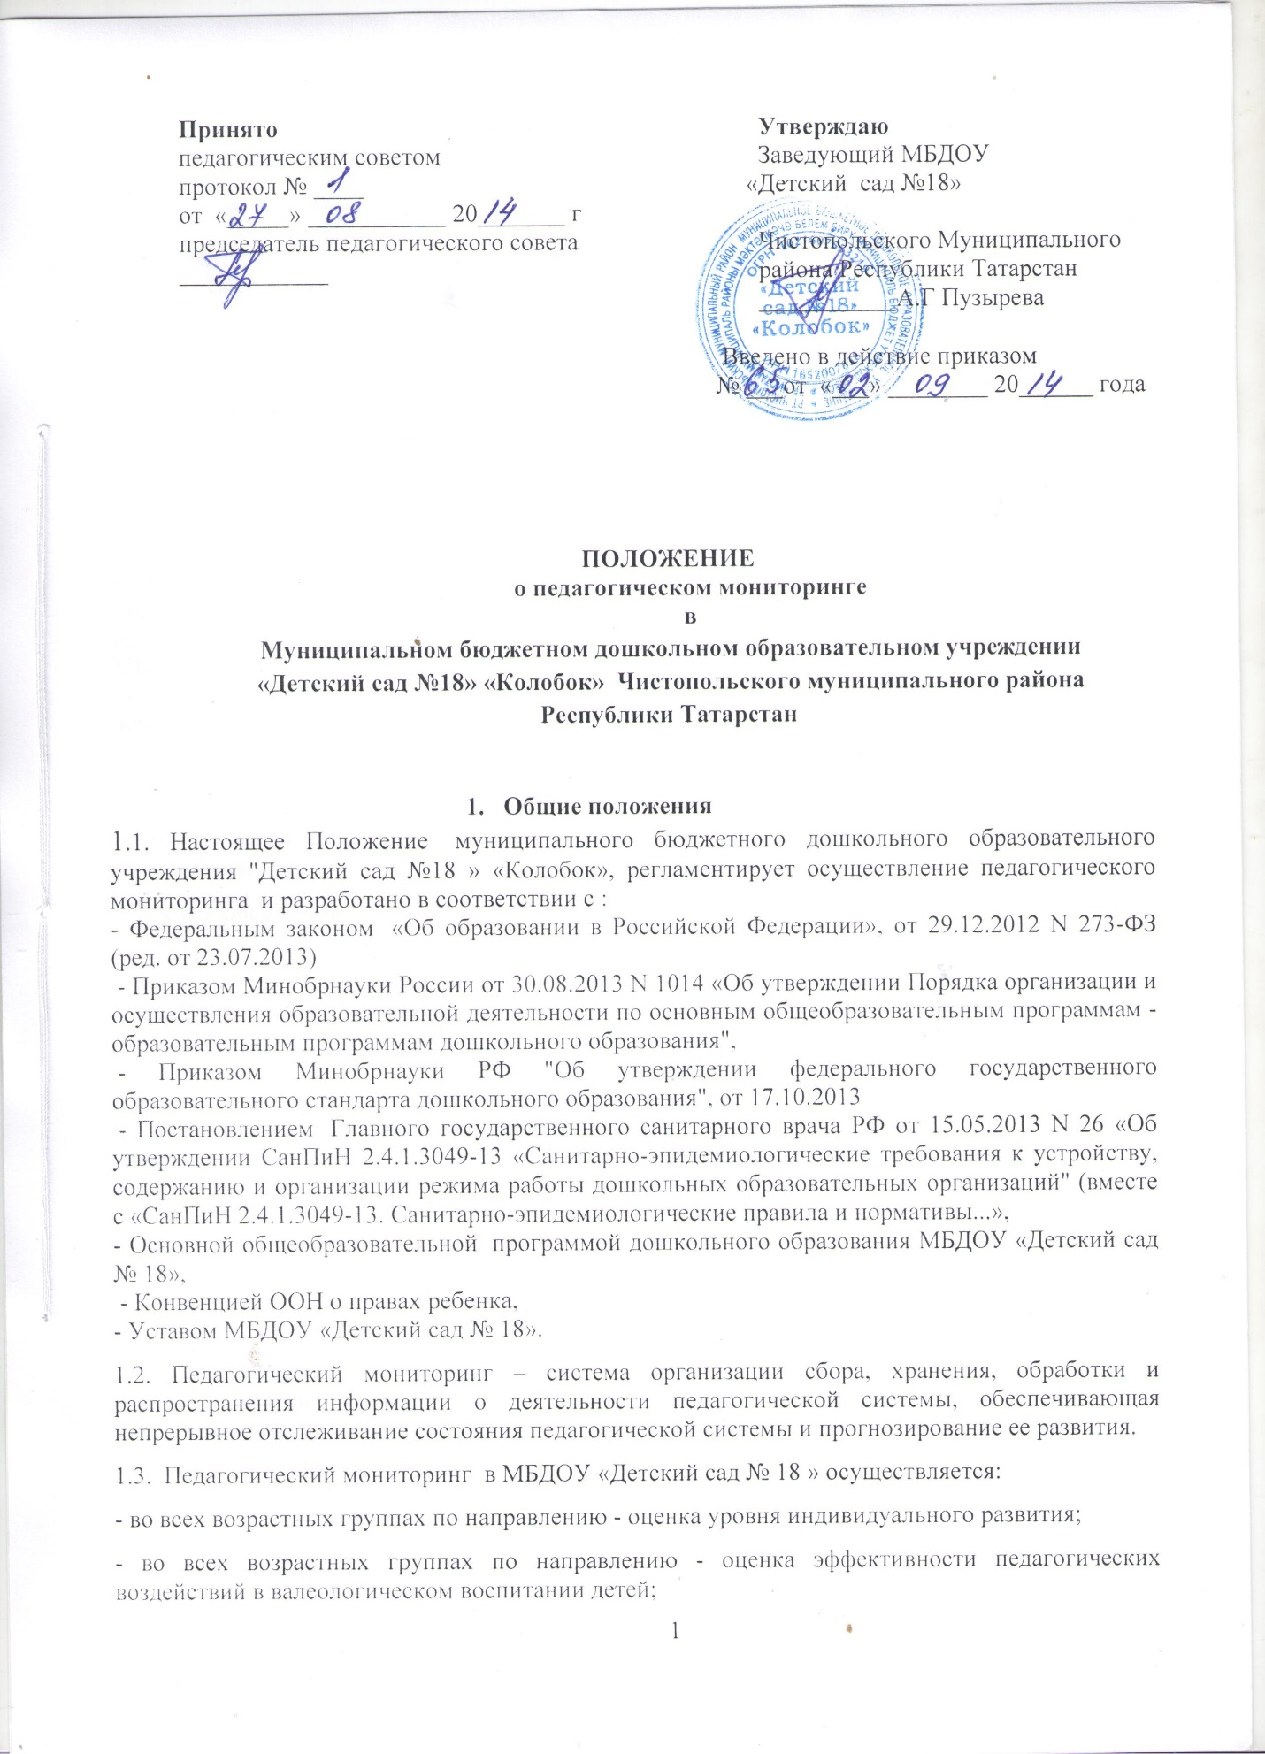

- в средних, старших и подготовительных группах по направлению – уровень усвоения детьми знаний татарского языка,

- в подготовительной группе по направлению – уровень готовности детей подготовительной группы к обучению в школе.

1.4. Срок действия настоящего Положения не ограничен. Данное Положение действует до принятия нового.
2.Задачи педагогического мониторинга.
2.1.Задачами педагогического мониторинга являются:
- получение объективной информации о реализации основной общеобразовательной программы дошкольного образования МБДОУ «Детский сад № 18»;
- совершенствование организации образовательного процесса;
- проведение анализа достижений в индивидуального развития и эффективности педагогических воздействий организации, а так же для прогнозирования перспектив развития каждого ребенка в МБДОУ «Детский сад № 18»;
-контроль соблюдения нормативных требований в организации образовательного процесса и режимных моментов;
3. Функции должностного лица, осуществляющего педагогический мониторинг.
3.1. Педагогический мониторинг в МБДОУ «Детский сад № 18» осуществляют: заведующий, старший воспитатель и педагогические работники в соответствии с должностными инструкциями.
3.2. Функции должностных лиц, осуществляющих педагогический мониторинг:
- применение технологий и методик диагностирования воспитанников по определенным и утвержденным направлениям в работе с детьми дошкольного возраста (уровень индивидуального развития и эффективности педагогических воздействий, уровень знаний детьми татарского языка, уровень готовности к школе);
- подготовка к проведению педагогического мониторинга, при необходимости консультация с узкими специалистами соответствующего профиля;
- запрос информации у сотрудников и родителей (законных представителей) в соответствии с целью обследования воспитанников;
- оказание или организация методической помощи сотрудникам в реализации предложений и рекомендаций по итогам педагогического мониторинга.
4. Ответственность должностного лица, осуществляющего педагогический мониторинг.
4.1. Должностное лицо, осуществляющее педагогический мониторинг несет ответственность за:
- тактичное отношение к каждому ребенку во время проведения диагностических мероприятий, создание для каждого воспитанника ситуации успеха;
- качественную подготовку к проведению диагностических мероприятий;
- ознакомление с итогами обследования воспитанников соответствующих должностных лиц (в рамках их должностных полномочий);
- соблюдение конфиденциальности;
- срыв сроков проведения диагностических мероприятий;
- качество проведения обследования воспитанников;
- доказательность выводов по итогам диагностирования воспитанников;
-оформление соответствующей документации по итогам проведения диагностических мероприятий.

5.Организация проведения мониторинга
5.1.Мониторинг в учреждении осуществляется в течение времени пребывания ребенка в учреждении, определенным уставом. Это деятельность в утренние часы, подготовка и организация всех режимных моментов, вечернее время.
5.2.Мониторинг оценки уровня индивидуального развития; оценки эффективности педагогических воздействий в валеологическом воспитании детей; оценки уровня усвоения детьми знаний татарского языка; оценки уровня готовности детей подготовительной группы к обучению в школе осуществляется 2 раза в год в соответствии с утвержденным годовым планом работы.
5.3.В качестве основных методов мониторинга, используются: наблюдения за детьми, изучение продуктов детской деятельности (рисунков, лепки, аппликации), несложные эксперименты (в виде отдельных поручений ребенку, проведение дидактических игр и пр.), беседы.
5.4.Форма организации обследования: организованная образовательная деятельность, совместная деятельность взрослого и детей с учетом интеграции образовательных областей (совместная деятельность в режимных моментах, индивидуальная и подгрупповая работа), свободная самостоятельная деятельность.
5.5.Результаты мониторинга предоставляются старшему воспитателю. В конце учебного года старший воспитатель проводит сравнительный анализ результатов мониторинга и определяет перспективы деятельности учреждения на следующий учебный год.

5. Документация.
5.1. Должностное лицо, осуществляющее педагогический мониторинг, составляет:
- протоколы по итогам диагностического обследования детей;
- аналитическую справку по итогам диагностического обследования.
5.2. Должностное лицо, осуществляющее педагогический мониторинг, обеспечивает хранение диагностических материалов в течение 5 лет.

С Положением о педагогическом мониторинге муниципального бюджетного дошкольного образовательного учреждения «Детский сад №18» «Колобок» Чистопольского муниципального района Республики Татарстан»
ознакомлены:
________________ / _____________________________ / «____»_______________ 20____г.
подпись расшифровка подписи
________________ / _____________________________ / «____»_______________ 20____г.
подпись расшифровка подписи
________________ / _____________________________ / «____»_______________ 20____г.
подпись расшифровка подписи
________________ / _____________________________ / «____»_______________ 20____г.
подпись расшифровка подписи
________________ / _____________________________ / «____»_______________ 20____г.
подпись расшифровка подписи
________________ / _____________________________ / «____»_______________ 20____г.
подпись расшифровка подписи
________________ / _____________________________ / «____»_______________ 20____г.
подпись расшифровка подписи
________________ / _____________________________ / «____»_______________ 20____г.
подпись расшифровка подписи

